桂林旅游攻略
D1 3月13日 16:05浦东国际机场T2-19:00两江国际机场T2 机场一嗨租车APP取车 入住天龙湾融悦酒店（桂林两江四湖象鼻山景区店）31.6公里50分钟
D2 3月14日 桂林→龙脊梯田（车程约 2h），上午游览金坑大寨全景，下午返程桂林市区，逛象鼻山景区， 天龙湾融悦酒店（桂林两江四湖象鼻山景区店）
D3 3月15日 桂林→阳朔（车程约 1.5h） 第一站兴坪古镇，20元人民币背景打卡地，站在竹筏远眺山景，仿佛置身纸币取景地。景区免费开放，无需预约，部分观景台购票约10元/人。 阳朔树舍·山色酒店（阳朔西街店）
D4 3月16日 阳朔租电瓶车游览 🔹西街➡️千古情景区➡️谷仓咖啡➡️一尺稻田咖啡➡️村上春树咖啡➡️张先生的树屋➡️朝阳坝➡️网红秋千➡️工农桥➡️月亮山景区➡️十里画廊北门➡️西街 阳朔树舍·山色酒店（阳朔西街店）
D5 3月17日 阳朔→柳州（160公里 2小时20分钟），下午逛柳州工业博物馆（4A）+窑埠古镇，晚上柳江夜景、地道螺蛳粉， 莫林锦尚酒店（柳州五星步行街店）
D6 3月18日 柳州上午逛龙潭公园（4A），午餐后前往巴马（300公里 3个半小时） 巴马梦之湖民宿
D7 3月19日 巴马-长寿村-百魔洞-三门海-金城江 维也纳国际酒店（河池铜鼓店）
D8 3月20日 金城江-出发游览河池小三峡 回县城吃中饭 下午240公里到机场3小时 17点到达机场 还车后直接前往逸飞祥商务厅（不用办理登机牌和托运），1人持农行信用卡权益进入贵宾厅可带1人，共4人
19:50两江国际机场T2-22:10浦东国际机场T2
租车7天767元
住宿价格：
天龙湾融悦酒店（桂林两江四湖象鼻山景区店） 3月13日入住2晚含早餐 162元/间/晚 智行
阳朔树舍·山色酒店（阳朔西街店）3月15日入住 2晚无早 山景阳台双床房123元/晚 智行
莫林锦尚酒店（柳州五星步行街店） 3月17日入住 1晚含早餐 怡锦标准双床房156元/晚 智行
巴马梦之湖民宿 3月18日入住1晚无早 山景大床房167元/晚 山景双床房186元/晚 智行
维也纳国际酒店（河池铜鼓店） 3月19日入住1晚 高级大床房147元/晚 飞猪2个订单
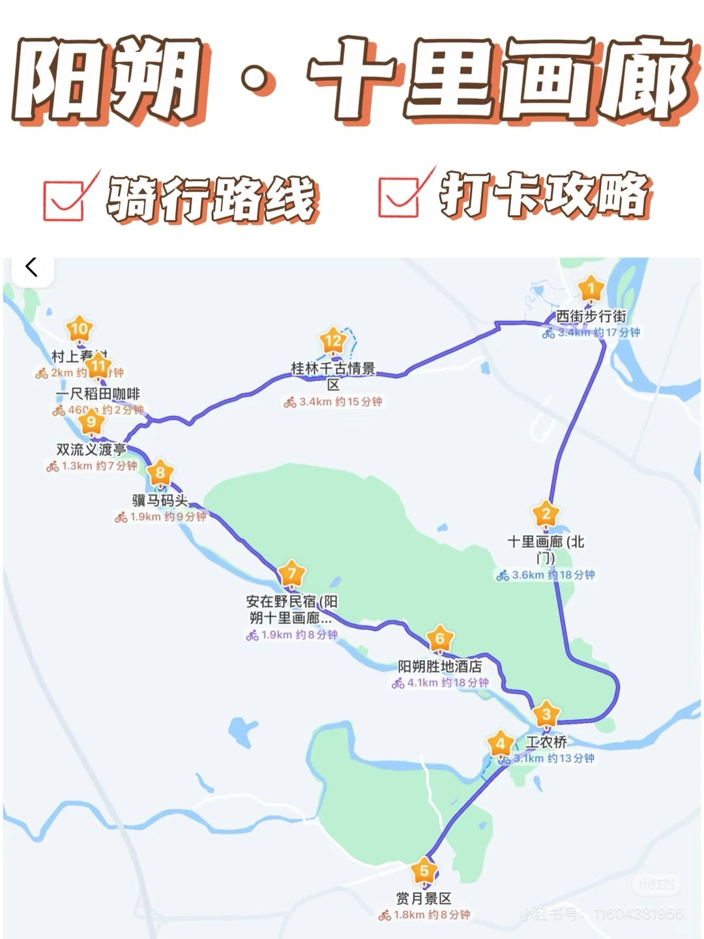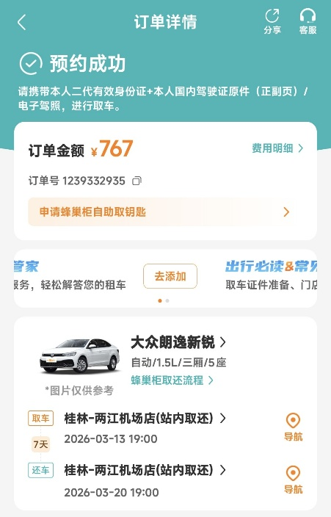
浦东机场办好值机拿好登机牌后前往F、G值机柜台中间的上海机场集团贵宾服务中心 说刷农行
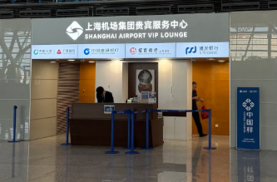
上海 进2人
桂林 进4人
中国农业银行APP-右下角我的-礼券- 机场贵宾厅 查看 扫码使用
安检后73号贵宾厅/190号贵宾厅 农业银行APP登录密码ghcm378sp

